# 测试报告

## 1. 测试文档概述

测试名称：乐器购买商城功能测试

测试日期：2024年9月16日

测试环境：PC、不同浏览器（Chrome, Firefox, Safari）

编写人：马嘉笠

目标：验证乐器商城各功能模块的正确性和稳定性，包括用户操作流程、购物体验、支付流程等，确保系统无重大功能缺陷。

## 2. 测试范围

1. 注册与登录模块
2. 商品浏览与搜索模块
3. 商品详情页面
4. 购物车模块
5. 订单中心
6. 客户评论采集

## 3. 测试用例

### 3.1 注册与登录模块

测试用例1：用户可以注册账号。

前提条件：无账号

操作步骤：点击“注册”按钮 → 填写邮箱和密码 → 点击“提交”

预期结果：注册成功，系统显示欢迎页面，用户可登录。

测试用例3：用户可以通过账号登录。

前提条件：账号已注册

操作步骤：输入正确的邮箱/手机号及密码 → 点击“登录”

预期结果：登录成功，进入首页。

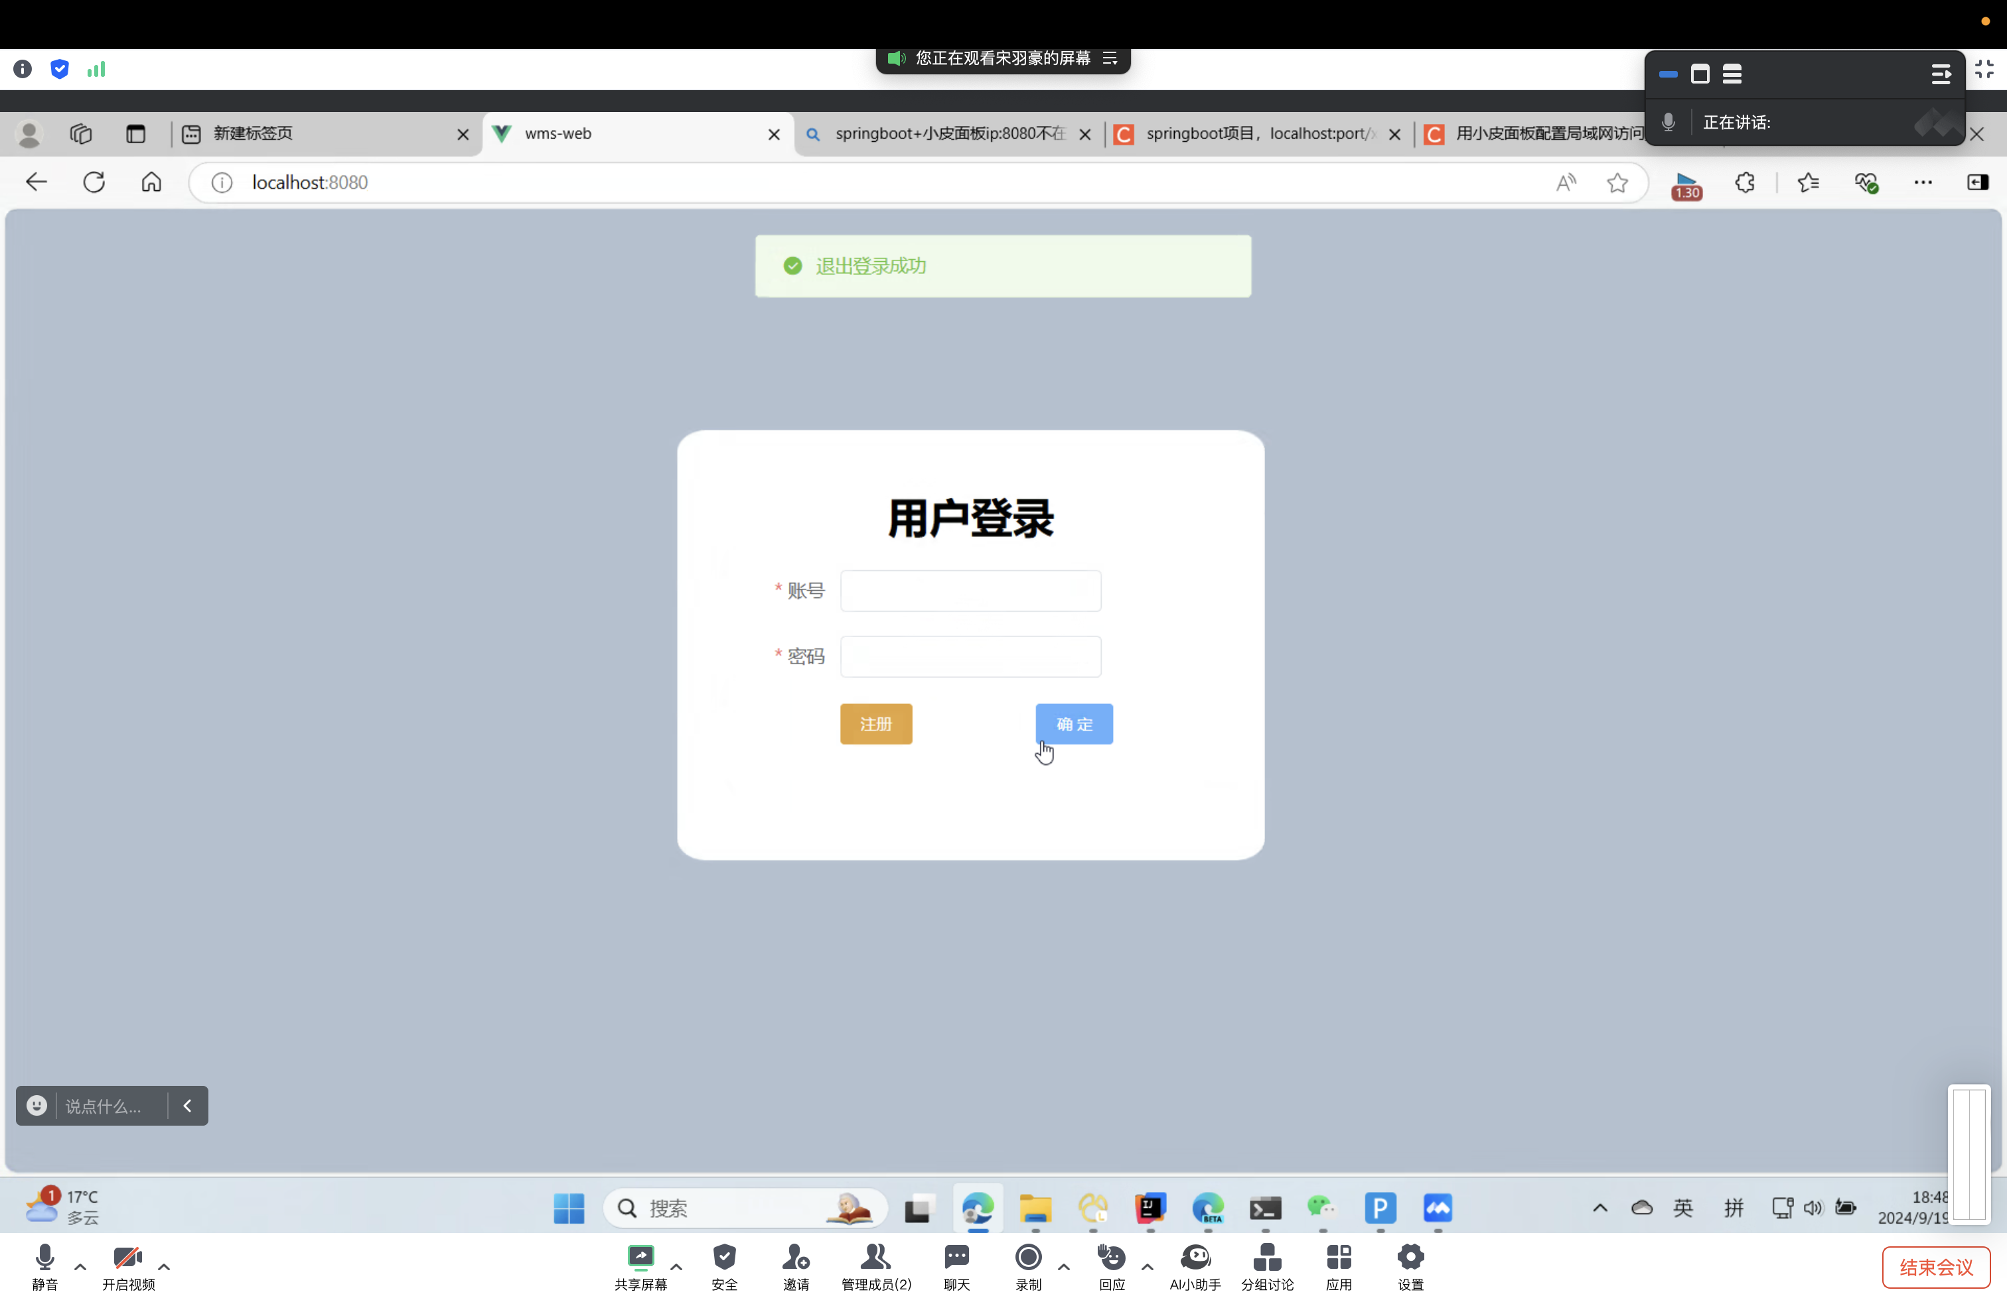

测试用例4：用户输入错误的登录信息时，会收到提示。

操作步骤：输入错误密码 → 点击“登录”

预期结果：系统提示“账号或密码错误”。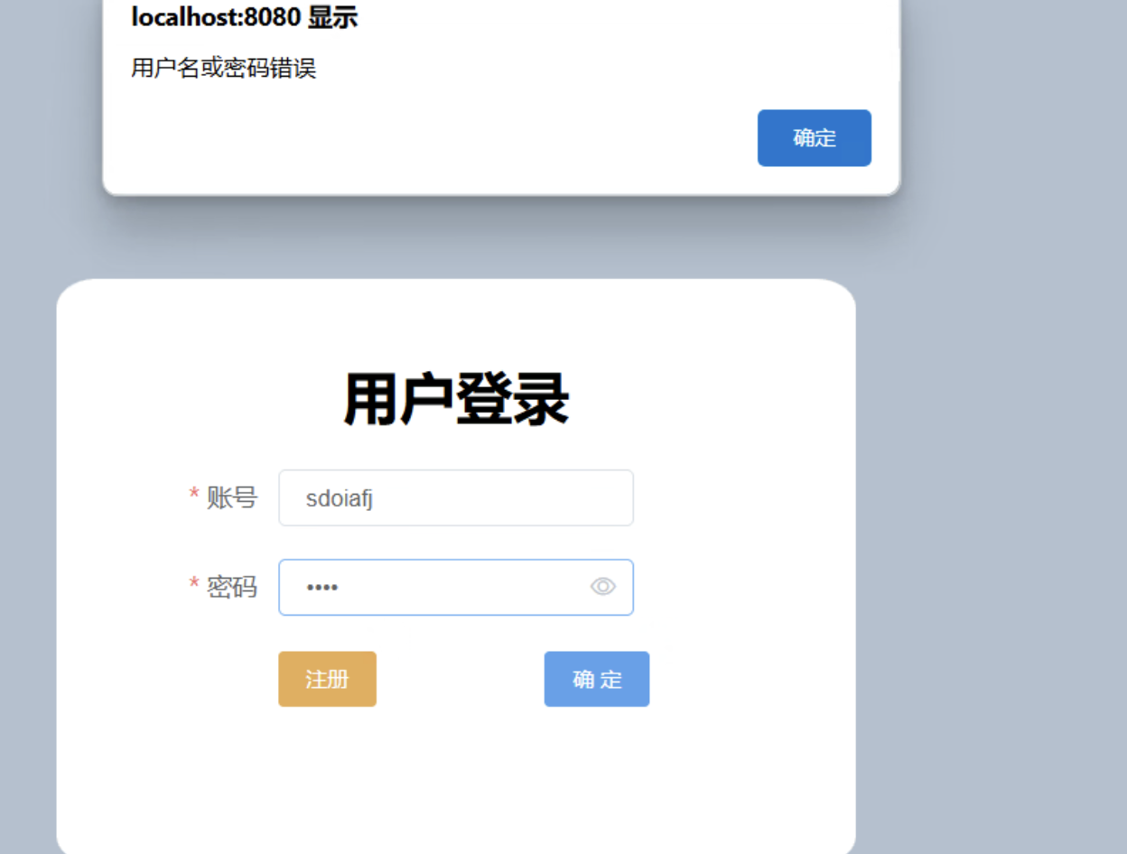

### 3.2 商品浏览与搜索模块

测试用例1：用户可以浏览首页推荐的商品。

操作步骤：访问商城首页 → 滚动页面

预期结果：商品列表正常显示，图片清晰，点击商品跳转至商品详情页。

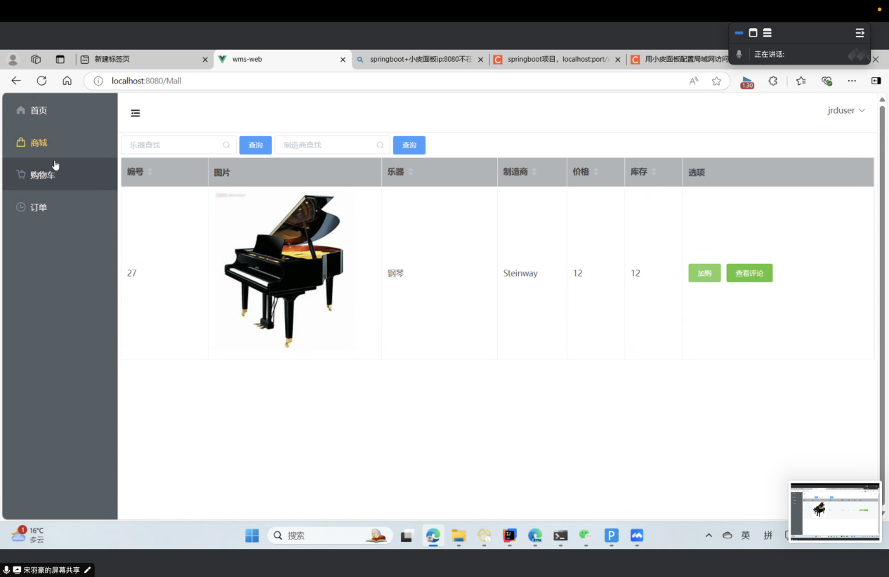

测试用例2：用户可以通过关键字搜索乐器。

操作步骤：在搜索栏输入“吉他” → 点击搜索

预期结果：显示与“吉他”相关的商品列表。

测试用例3：用户可以查看其他人对于该产品的评论

操作步骤：点击商品旁边的按钮

预期结果：显示和改乐器相关的所有评论

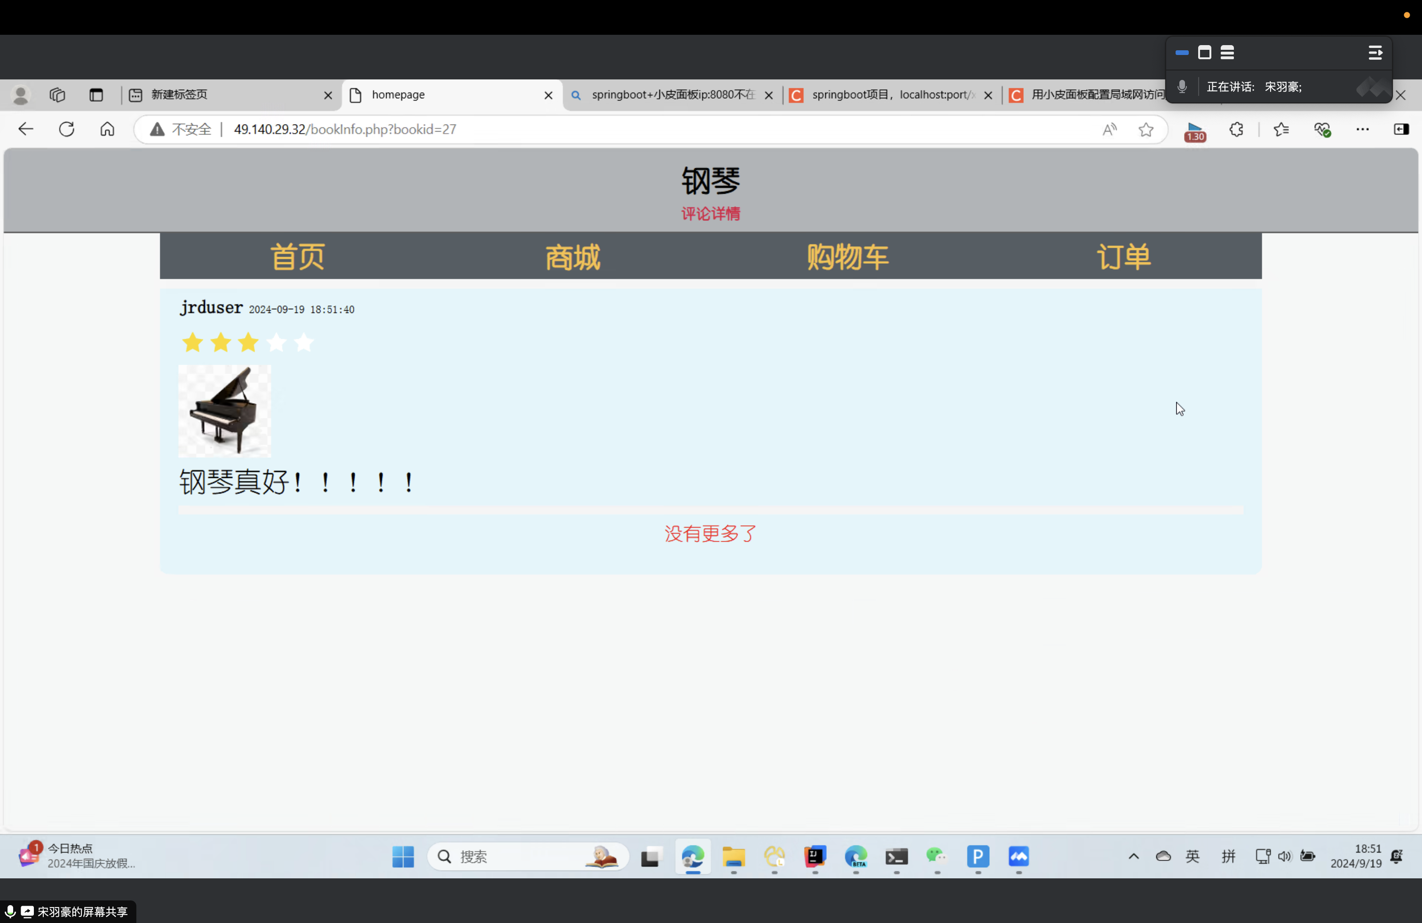

### 3.3 购物车模块

测试用例1：用户可以查看购物车中的商品。

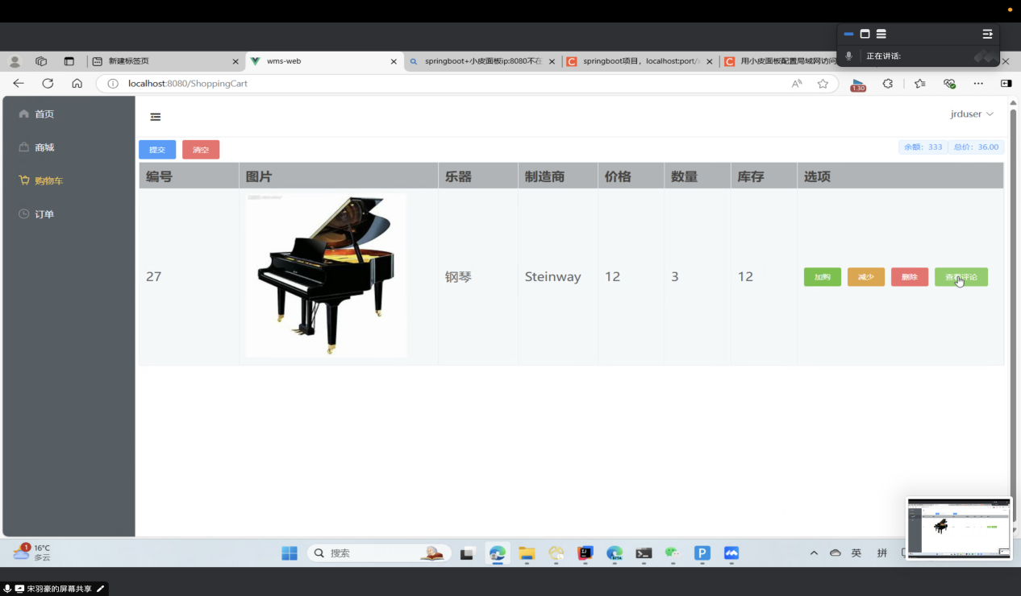

操作步骤：点击购物车图标

预期结果：显示购物车页面，列出所有已加入的商品，价格总计。

测试用例2：用户可以从购物车中删除商品。

操作步骤：点击商品旁边的“删除”按钮

预期结果：商品从购物车中移除，价格总计更新。

测试用例3：当管理员删除该产品

操作步骤：点击购买但是已被删除

预期结果：显示该商品已下架

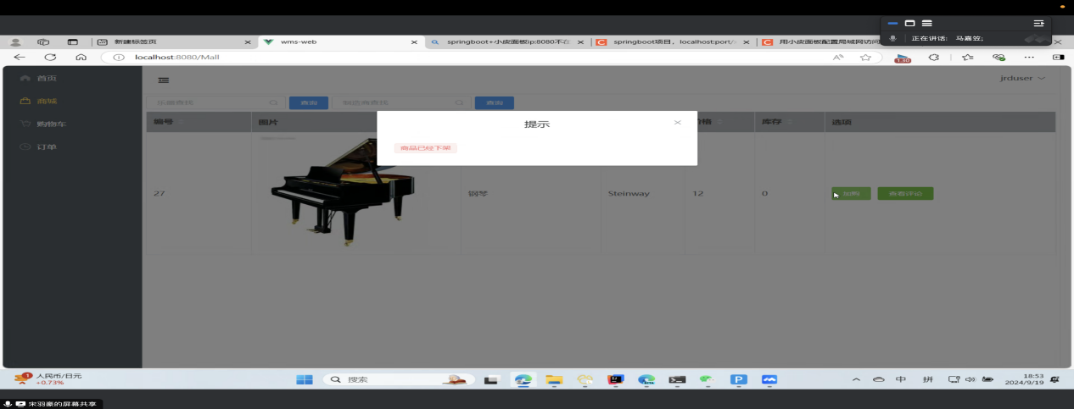

测试用例4：购物车商品库存不足时系统提示。

操作步骤：加入库存不足的商品

预期结果：提示库存不足，无法继续结算。

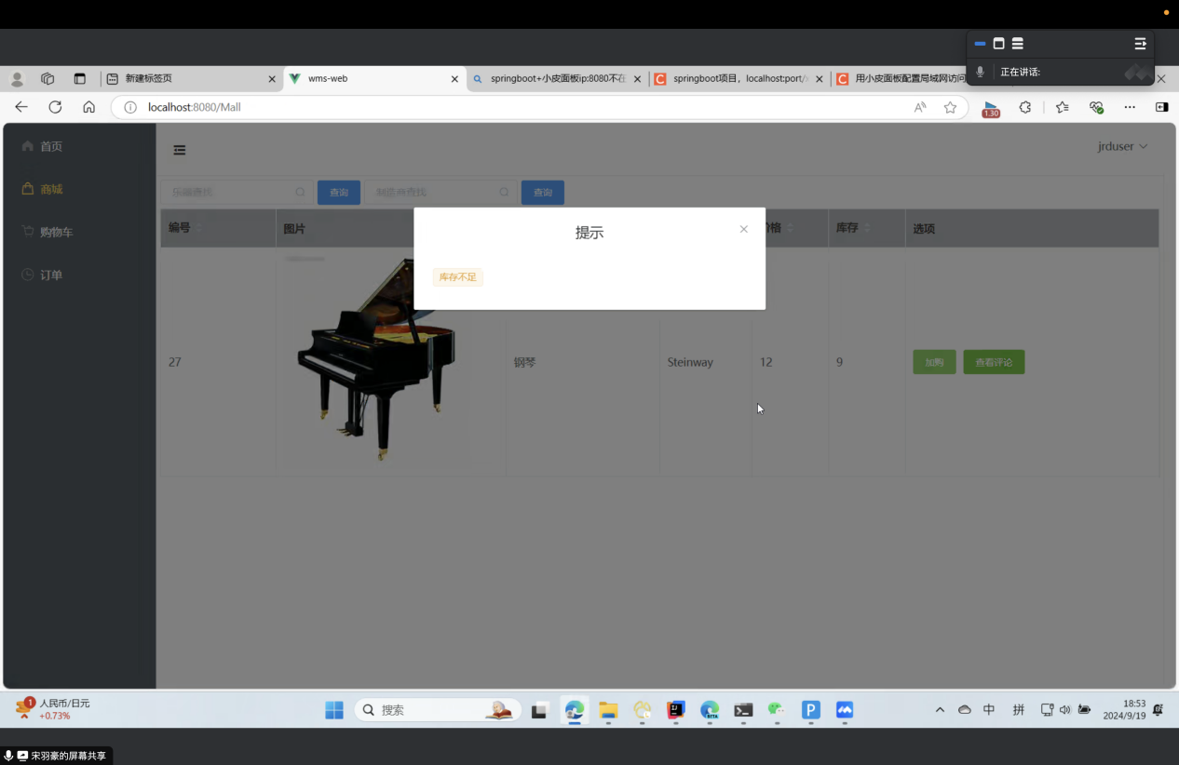

### 3.4 支付流程

测试用例1：用户可以选择不同的运输方式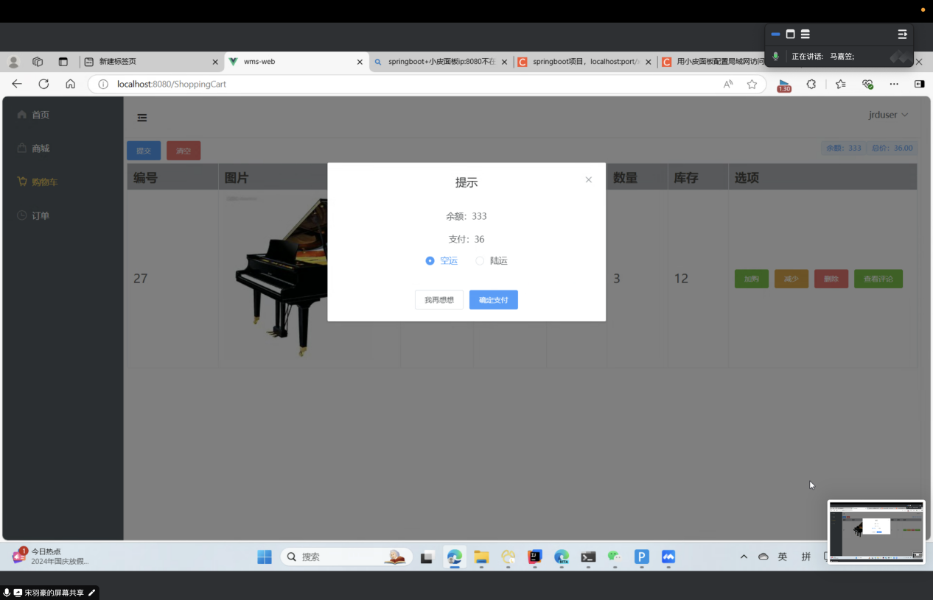步骤：结算页面 → 选择支付方式 → 点击“支付”

预期结果：成功跳转至支付页面，完成支付流程。

### 3.5订单与支付确认

测试用例1：支付成功后用户可以在订单中心查看订单。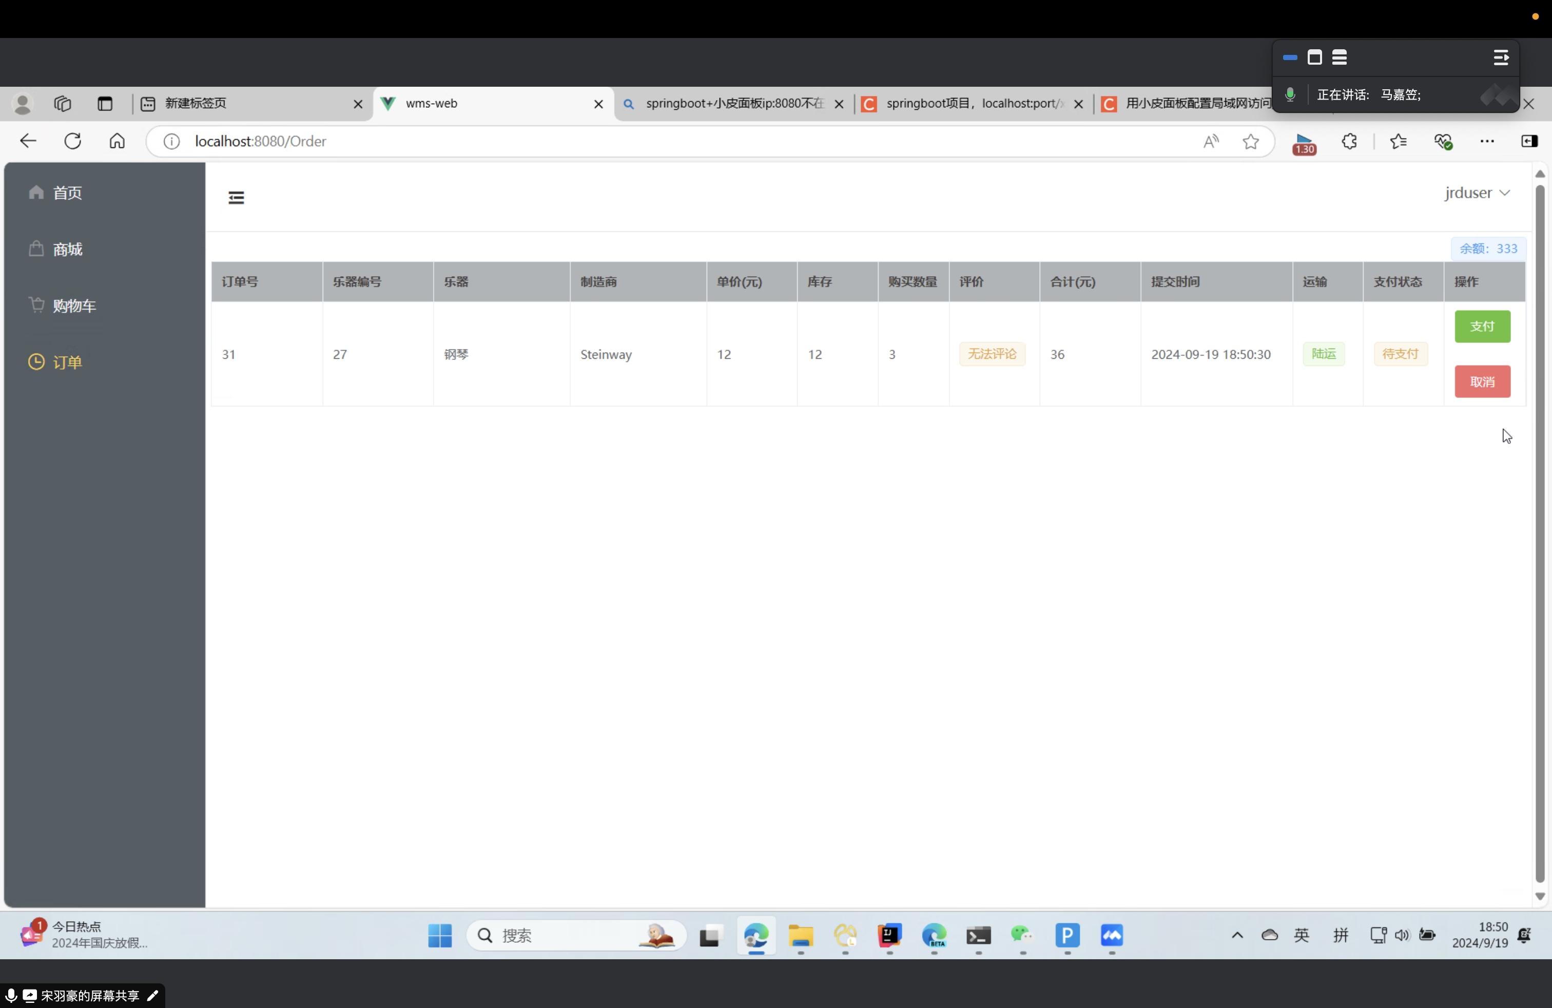

操作步骤：完成支付 → 进入“我的订单”页面

预期结果：显示已支付订单，包含订单号、支付金额、发货状态。

### 3.6用户中心

测试用例1：用户可以对商品评论

操作步骤：进入提交评论

预期结果：递交评论成功

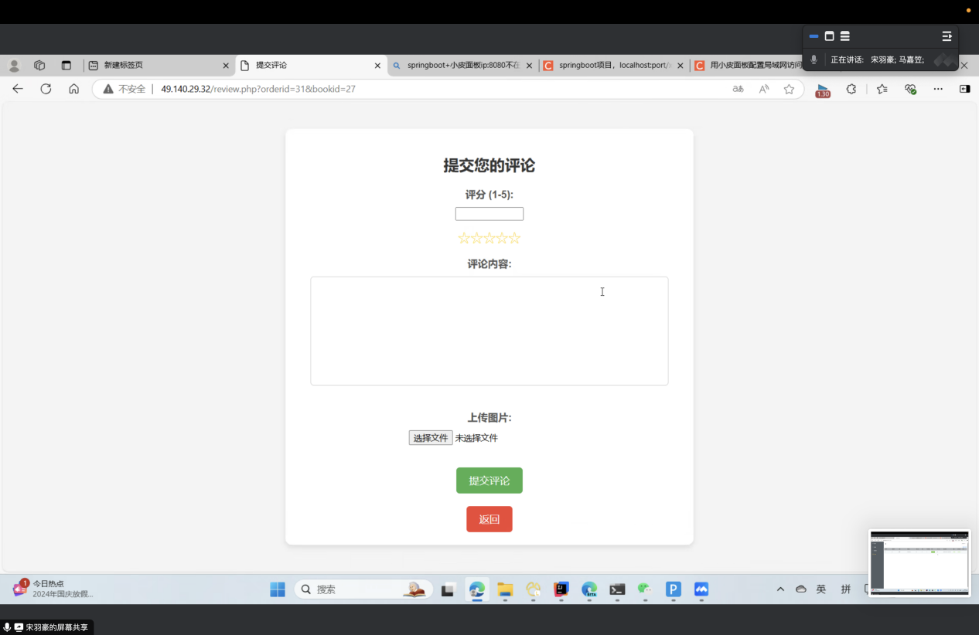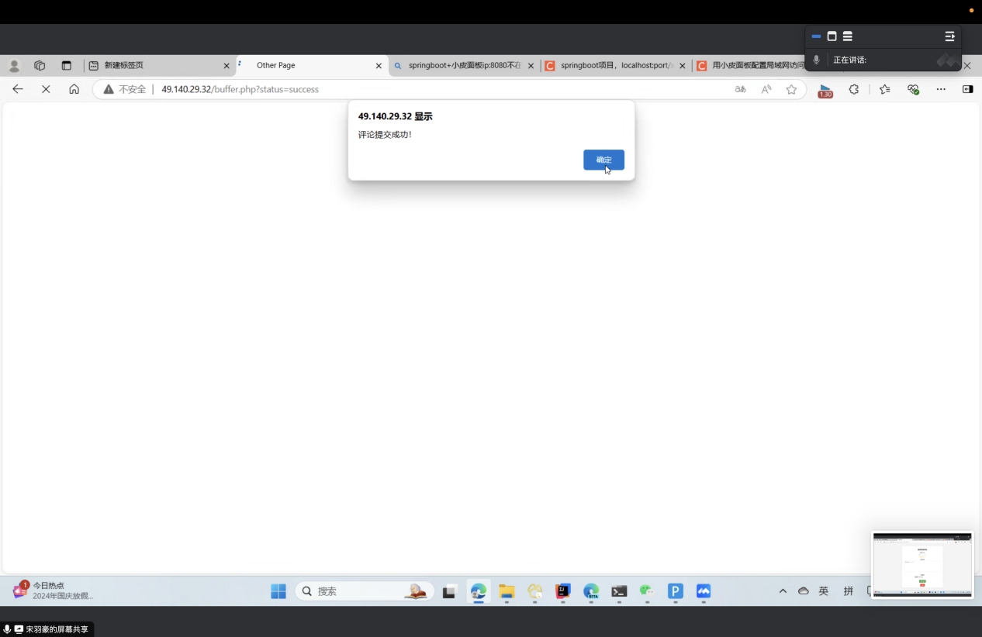

## 4. 测试数据

测试数据是为了模拟真实用户的使用场景，从而验证乐器商城的功能是否正常运行。以下为详细的测试数据描述：

### 4.1 注册账号信息

账号密码设置：确保密码符合安全标准，包括长度、复杂度和特殊字符。

示例数据：Test@1234, SecureP@ss2

### 4.2 商品信息

商品数据将用于验证商品的浏览、搜索、筛选、详情展示及购物车功能的完整性。模拟常见乐器商城中售卖的商品。

乐器种类：

吉他（品牌：Yamaha、Fender）

钢琴（品牌：Kawai、Steinway）

鼓（品牌：Tama、Pearl）

商品属性：

名称：每种乐器对应不同型号，如Yamaha FG800吉他、Kawai K-300钢琴。

价格范围：200元至10,000元（可用于筛选测试）。

库存量：模拟不同库存情况（充足库存、库存不足、无库存）。

描述：包含每件乐器的详细描述和规格，便于验证商品详情展示。

图片：不同分辨率和格式的商品图片，用于测试图片加载、缩放功能。

## 5. 测试环境

测试环境的配置非常重要，以确保在不同平台、浏览器和设备下乐器商城的功能和性能表现一致。

### 5.1 测试设备

PC：用于测试桌面版商城，测试常见操作系统如Windows、macOS下的表现。

Windows 10

macOS Ventura

### 5.2 浏览器

确保乐器商城在不同浏览器中正常运行，避免出现兼容性问题。

Chrome：版本最新或最近一个稳定版本

Firefox：版本最新或最近一个稳定版本

Safari：适用于macOS和iOS设备

### 5.3 网络环境

稳定网络：带宽至少10Mbps，确保正常测试。

低带宽网络：模拟不良网络环境下的响应情况。

## 6. 测试结果记录

记录每个测试用例的执行情况，是测试文档的重要部分。以下为测试结果记录的详细说明：

### 6.1 测试结果格式

每个用例的执行结果应详细记录，包括以下字段：

用例编号：唯一标识该测试用例。

执行日期：记录用例测试的具体日期。

测试步骤：简要描述执行的测试操作。

预期结果：用例设计时定义的预期结果。

实际结果：执行用例后的实际表现，包括是否达到了预期。

结果状态：标记为“通过”或“失败”。

备注：若测试失败，记录失败原因，如错误提示、页面未响应、图片加载失败等。

截图：在测试失败时，截图有助于开发人员快速定位问题。

## 7. 问题追踪与修复

在测试过程中发现的问题，需要通过问题追踪工具进行记录、分配和跟踪，以便开发人员能够快速修复。

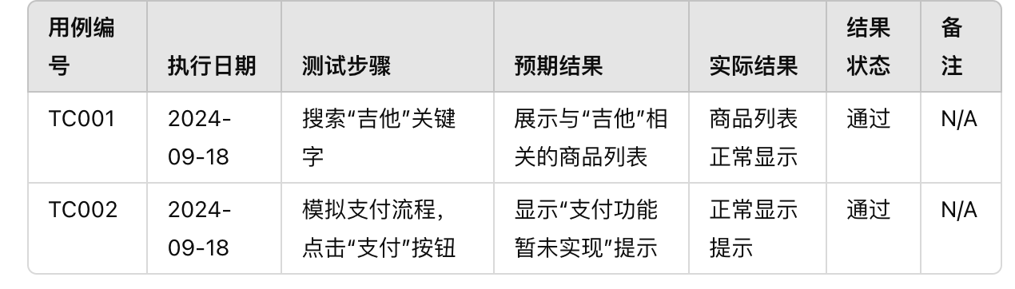

### 7.1 问题记录字段

每个问题应包含以下字段：

问题编号：唯一标识该问题。

标题：简短描述问题。

优先级：低、中、高、紧急。

严重程度：次要、主要、关键。

状态：新建、处理中、已修复、已关闭。

发现版本：指出在哪个版本发现问题。

描述：详细描述问题的重现步骤、预期结果与实际结果。

附件：必要时附上截图或日志文件。

### 7.2 修复跟踪

问题提交后，开发团队会根据优先级进行处理，并通过问题跟踪工具更新状态，测试团队需要验证修复的效果，并关闭问题。

## 8. 主要发现的问题与改进建议

### 8.1 关键问题

在测试过程中发现的关键问题通常会显著影响用户体验或系统的正常运行。

无法登录：用户无法使用正确的账号信息登录系统，可能由于后台验证失败或界面问题。

影响：用户无法访问个人账户或进行任何购物活动，严重影响使用体验。

解决优先级：高

商品搜索功能异常：在搜索框中输入关键词后，商品列表无法正常显示或显示不相关的商品。

影响：用户无法找到他们感兴趣的商品，影响购物效率。

解决优先级：高

购物车更新延迟：在购物车中添加或删除商品后，购物车页面未及时更新显示。

影响：用户可能无法看到最新的购物车状态，可能导致误操作。

解决优先级：中

页面加载速度慢：某些页面（如商品详情页、结算页面）加载速度较慢，可能由于前端优化不足或后端响应慢。

影响：用户等待时间过长，可能导致用户流失。

解决优先级：中

### 8.2 改进建议

根据测试中发现的问题，提出以下改进建议以优化用户体验和系统功能：

提高页面加载速度：

建议：优化图片和资源的加载，使用内容分发网络（CDN）来加速静态资源的传输。考虑实现懒加载（Lazy Loading）来延迟加载非关键内容。

优先级：中

预期效果：缩短页面加载时间，提高用户满意度。

优化搜索功能：

建议：改进搜索算法，确保搜索结果与输入的关键词高度相关。增加搜索过滤选项（如价格、品牌）以帮助用户更精确地找到商品。

优先级：高

预期效果：提高搜索结果的相关性和准确性，提升用户的购物效率。8.3 系统稳定性与用户体验评估

稳定性评估：测试系统在不同环境、设备和浏览器下的表现良好，总结系统的稳定性好、兼容性问题良等。

用户体验评估：商品品搜索速度足够快，商品展示清晰明了，支付流程简单流畅等。